**Algoritmo 100:**

Ler um número inteiro de 4 casa e imprimir seé ou não multiplo de quatro o numero formado pelos algarismos que estão nas casas das inodades de milhar e das centenas.

*inicio*

*inteiro num,c*

*escrever "\nnumero de 4 algaristmos: "*

*ler num*

*c <- num / 100*

*se c % 4 = 0 entao*

*escrever "\no numero e multiplo de 4: ",c*

*senao*

*escrever "\n o numero nao e multiplo de 4:",c*

*fimse*

*escrever "\n"*

*fim* 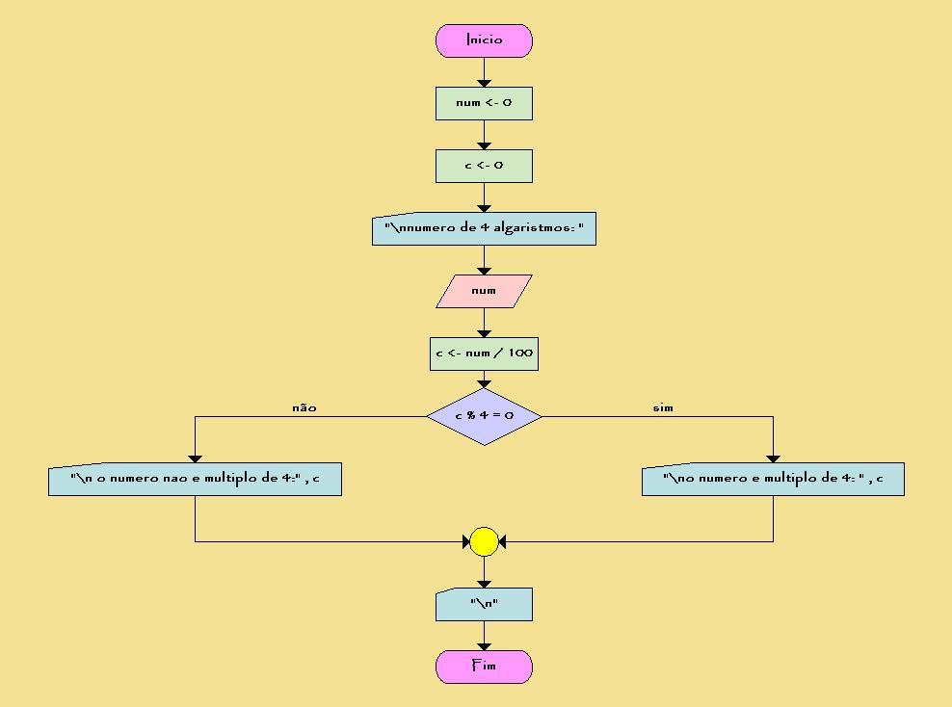

**Algoritmo 101:**

Construir um algoritmo que indique se o número digitado está compreendido entre20 e 90 ou não.

*inicio*

*real num*

*escrever "\ndigite numero: "*

*ler num*

*se num > 20 E num < 90 entao*

*escrever "\no número está na feixa de 20 a 90, exclusive"*

*senao*

*escrever "\no número está fora da faixa de 20 a 90"*

*fimse*

*escrever "\n"*

*fim*

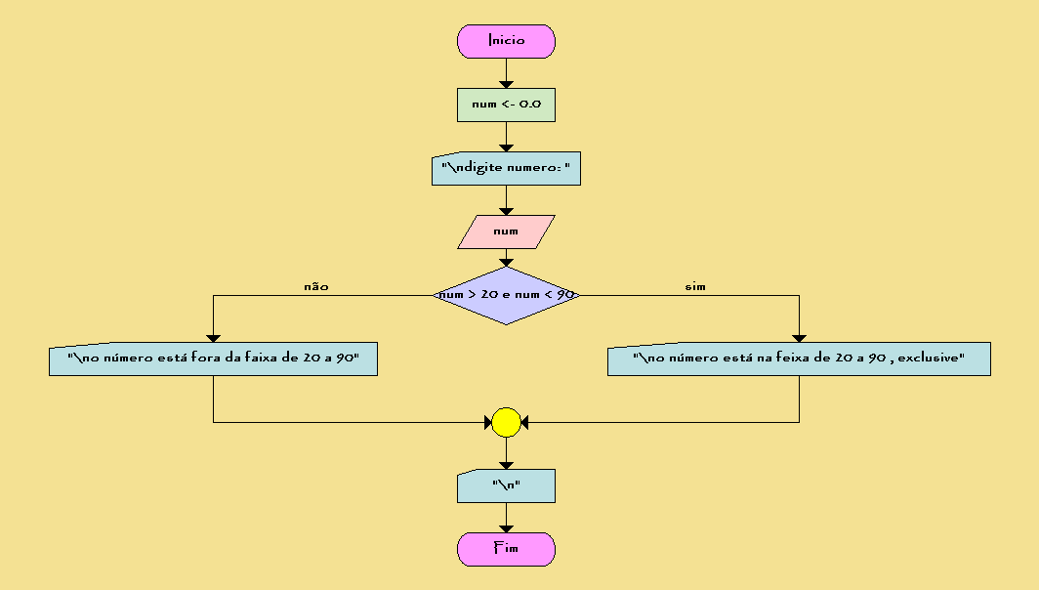

**Algoritmo 102:**

Entrar com um número e imprimir uma das mensagens: maior do que 20, igual a 20 ou menor do que 20.

*inicio*

*real numero*

*escrever "\nDigite numero: "*

*ler numero*

*se numero > 20 entao*

*escrever "\nmaior que 20"*

*senao*

*se numero < 20 entao*

*escrever "\n menor que 20"*

*senao*

*escrever "\n igual a 20"*

*fimse*

*fimse*

*escrever "\n"*

*fim* 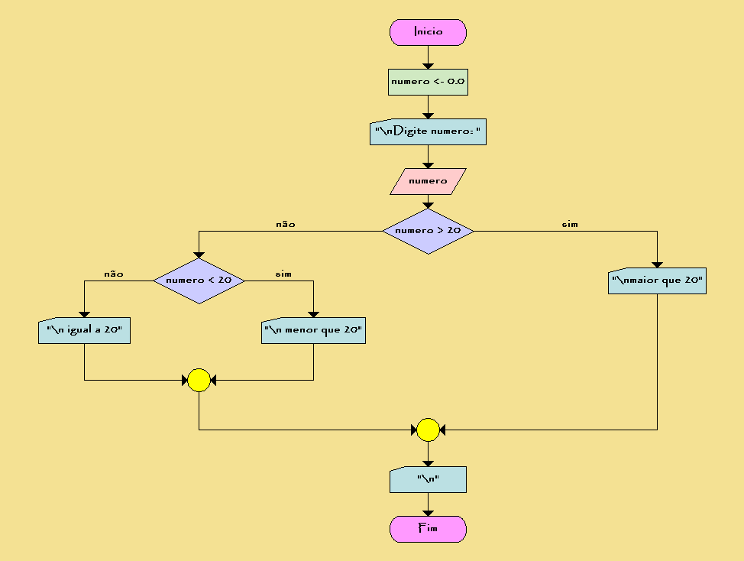

**Algoritmo 103:**

Entrar com o ano de nascimento de umapessoa e o ano atual. Imprimir a idade da pessoa. Não se esqueça de verificar se o ano de nascimento é um ano válido.

*inicio*

*inteiro anon,anoa*

*escrever "\nInsira o ano corrente: "*

*ler anoa*

*escrever "\n Insira o ano de nascimento:"*

*ler anon*

*se anon > anoa entao*

*escrever "\nAno de nascimento Invalido"*

*senao*

*escrever "\n Idade:", anoa - anon*

*fimse*

*escrever "\n"*

*fim*

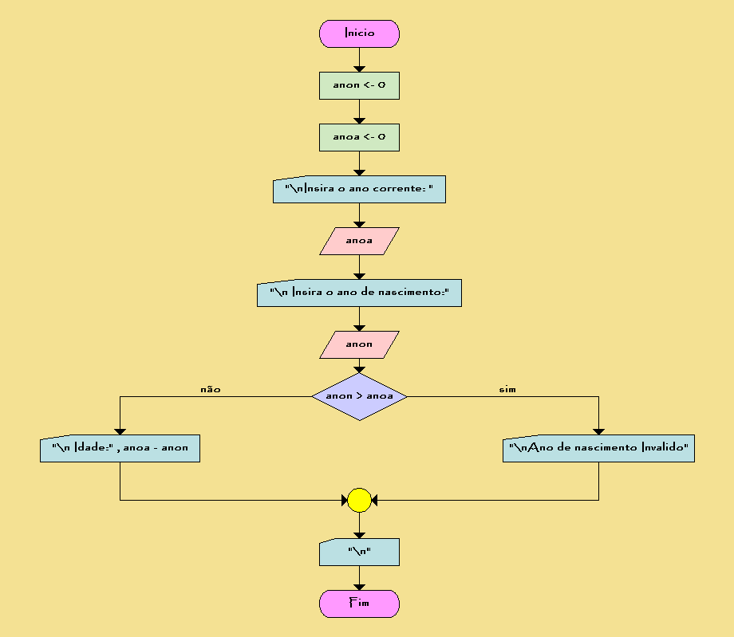

**Algoritmo 104:**

Entrar com nome, sexo e idade de uma pessoa. Se a pessoa for do sexo feminino e tiver menos de 25 anos, imprimir nome e a mensagem: ACEITA. Caso contrário, imprimir nome e mensagem: NÃO ACEITA ( Considerar f ou F.).

*inicio*

*inteiro idade*

*texto nome,sexo*

*escrever "\nDigite nome: "*

*ler nome*

*escrever "\nDigite sexo: "*

*ler sexo*

*escrever "\nDigite idade: "*

*ler idade*

*se (sexo = "F" OU sexo="f") E idade < 25 entao*

*escrever "\n",nome," ACEITA"*

*senao*

*escrever "\n",nome," Nao ACEITA"*

*fimse*

*escrever "\n"*

*fim*

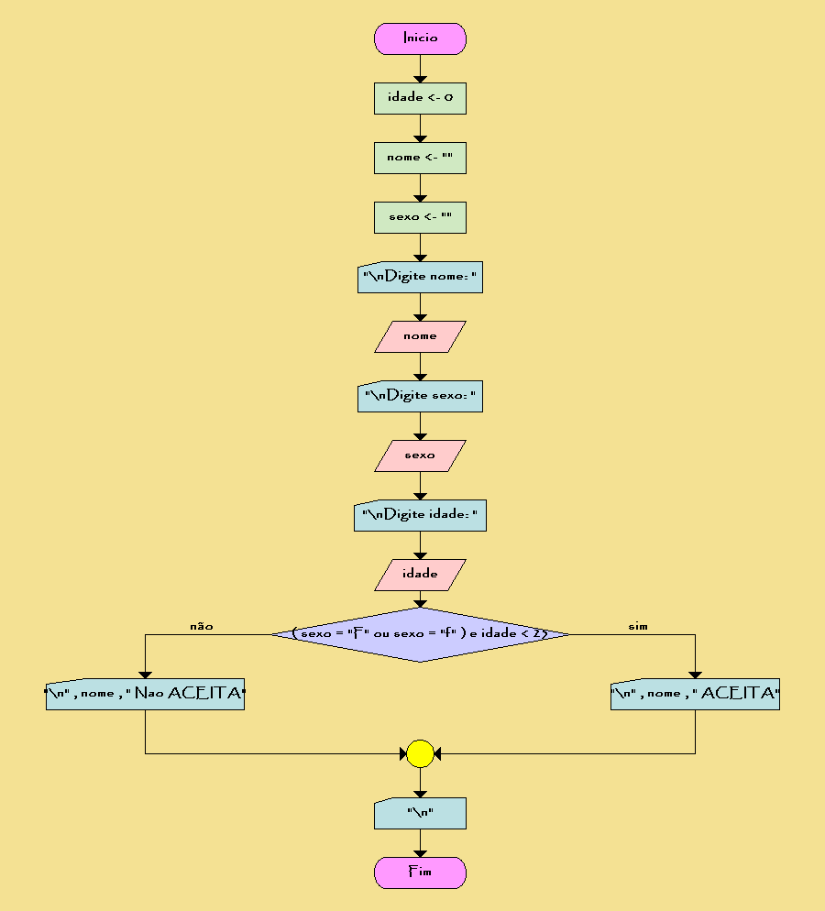

**Algoritmo 105:**

Entrar com a sigla do estado de uma pessoa e imprimir uma das seguintes mensagens:

* Carioca
* Paulista
* Mineiro
* Outros estados

*inicio*

*texto sigla*

*escrever "\nDigite sigla: "*

*ler sigla*

*se sigla = "RJ" OU sigla = "rj" entao*

*escrever "\ncarioca"*

*senao*

*se sigla = "SP" OU sigla = "sp" entao*

*escrever "\npaulista"*

*senao*

*se sigla = "MG" OU sigla = "mg" entao*

*escrever "\nmineiro"*

*senao*

*escrever "\n outros estados"*

*fimse*

*fimse*

*fimse*

*escrever "\n"*

*fim*

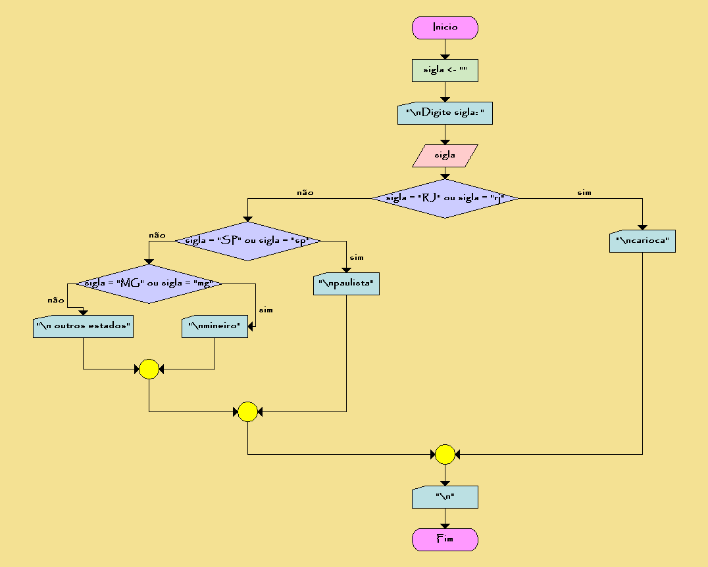

**Algorimo 106:**

Construa um programa em linguagem C que calcule o factorial de um número.

*inicio*

*inteiro n*

*inteiro num*

*inteiro fat*

*n <- 0*

*num <- 0*

*fat <- 0*

*escrever "\nEste programa calcula N factorial"*

*escrever "\nDigite o valor para ser calculado:"*

*ler num*

*se num >= 0 entao*

*fat <- 1*

*n <- num*

*enquanto n > 0 faz*

*fat <- fat * n*

*n <- n - 1*

*fimenquanto*

*escrever "o numero factorial de " , num , " é " , fat*

*senao*

*escrever "O calculo do fact aplica-se somente aos numeros naturais"*

*fimse*

*fim*

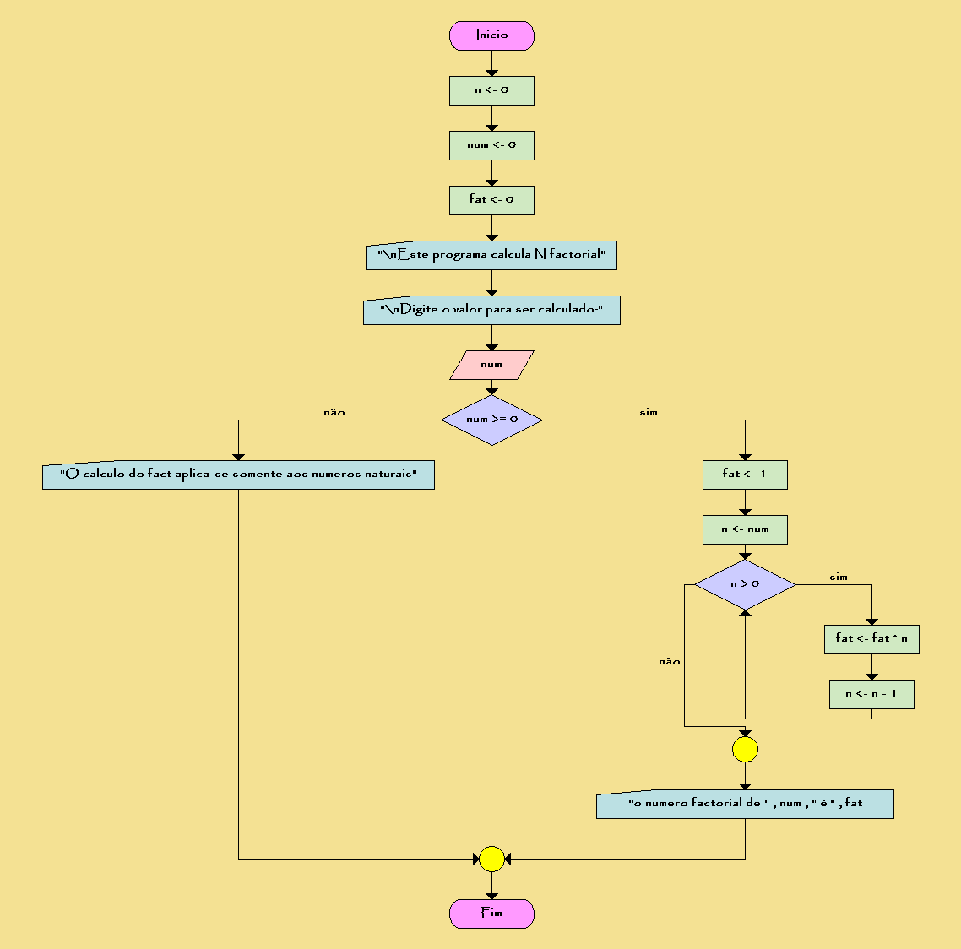

**Algoritmo 107:**

Imagine que um utilizador solicita a execução do algoritmo “estação climática” e digita um número respeitante à estação escolhida. Represente o fluxograma respectivo.

*inicio*

*inteiro opcao*

*escrever "\nEscolhha a opçao do menu referente ao período desejado:"*

*escrever "\n1 - Verão"*

*escrever "\n2 - Outono"*

*escrever "\n3 - Inverno"*

*escrever "\n4 - Primavera\n"*

*ler opcao*

*escolhe opcao*

*caso 1:*

*escrever "Verão"*

*caso 2:*

*escrever "Outono"*

*caso 3:*

*escrever "Inverno"*

*caso 4:*

*escrever "Primavera"*

*defeito :*

*escrever "Insira entre 1 e 4"*

*fimescolhe*

*fim*

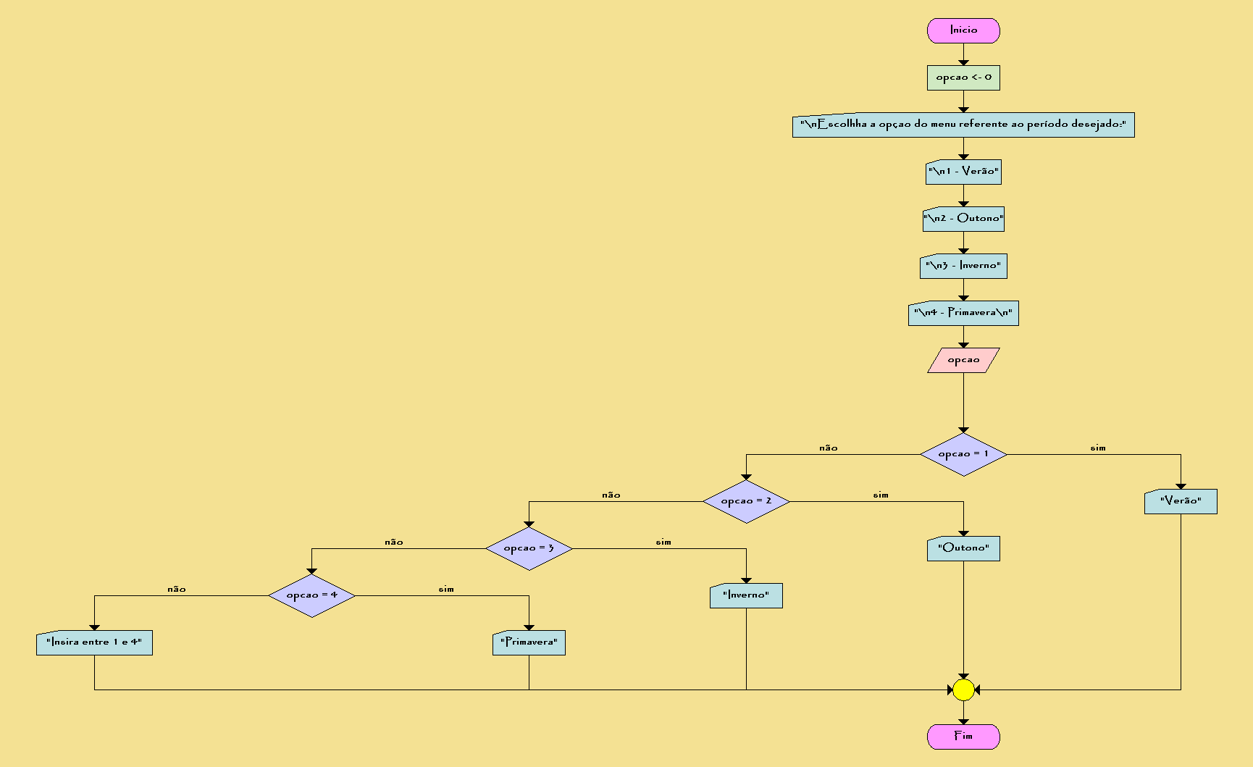

**Algoritmo 108:**

Implemente um algoritmo que permite a introdução do número do mês do nascimento

*inicio*

*inteiro mes*

*escrever " Insira o Mês em que nasceu de 1 a 12"*

*ler mes*

*se mes < 1 OU mes > 12 entao*

*escrever "Insira um Mes válido"*

*senao*

*escrever " \n Mes intoduzido : ", mes*

*fimse*

*fim*

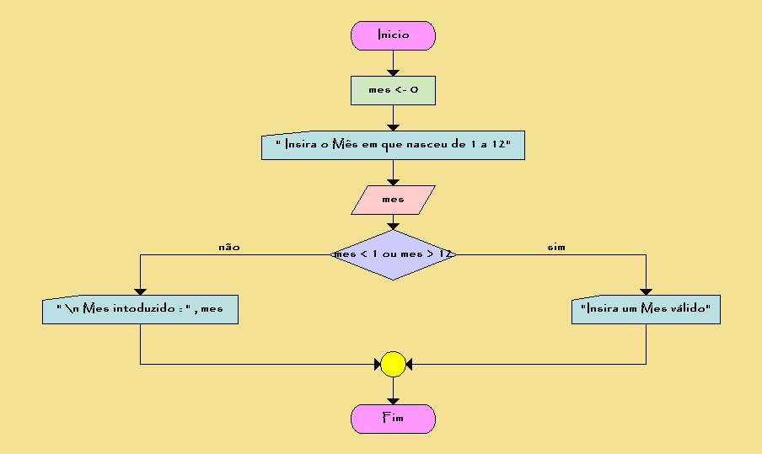

**Algoritmo 109:**

João é pescador e cada vez que ele traz um peso de peixes (kg)maior que o estabelecido pelo regulamento europeu de pesca(50kg), deverá pagar uma multa de 4 Euros por quilo excedente.Assim, João precisa que desenvolva um algoritmo que leia a variável P (peso de peixes) e verifique se há excesso. Se houver, gravar na variável E (excesso) e na variável M(multa) o valor da multa que João deverá pagar.

inicio

inteiro peso

inteiro ex

inteiro m

peso <- 0

ex <- 0

m <- 0

m <- 4

escrever " insira o peso dos peixes:"

ler peso

se peso > 50 entao

ex <- peso - 50

ex <- ex * m

escrever " tem de pagar " , ex , " euros pelo excedente de peixe apanhado"

senao

escrever " nao precisa de pagar multa"

fimse

fim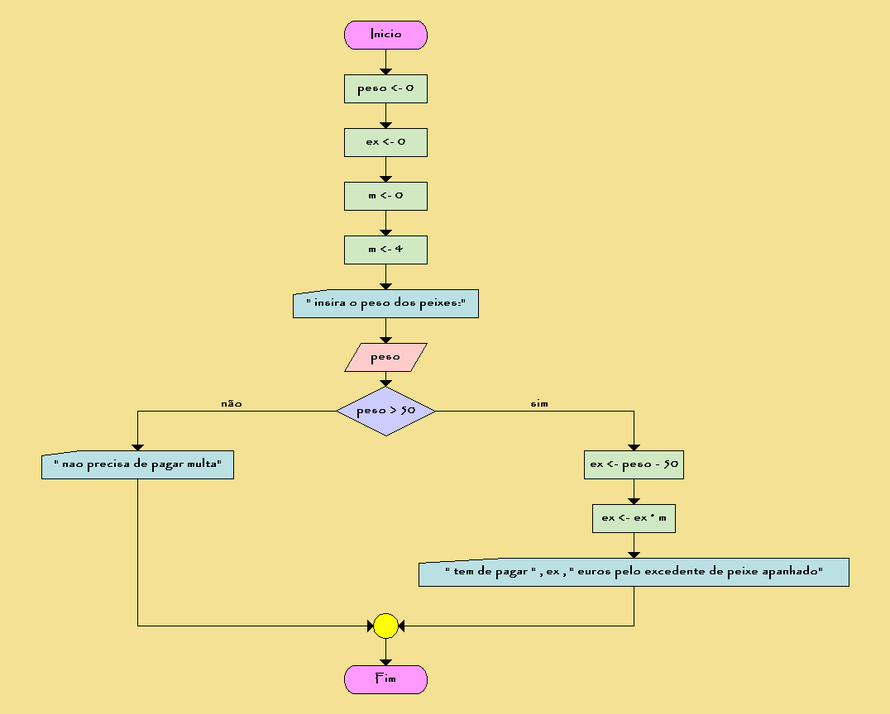

**Algoritmo 110:**

Construa o fluxograma que permite o cálculo do zero da equação **ax+b=0**;

*inicio*

*real a*

*real b*

*real x*

*a <- 0.0*

*b <- 0.0*

*x <- 0.0*

*escrever "\n escreva o valor de a: "*

*ler a*

*escrever "\n escreva o valor de b: "*

*ler b*

*se a =/= 0 entao*

*x <- ( b * -1 ) / a*

*escrever " o valor de x é :" , x*

*senao*

*escrever " nao existe zero: "*

*fimse*

*fim